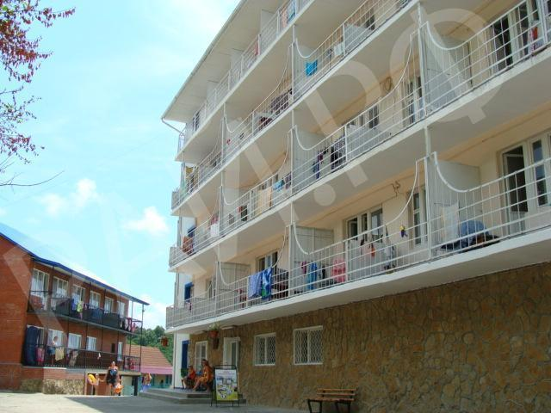

Адрес: Краснодарский край, Туапсинский район,
п. Новомихайловский, урочище Широкая щель
Гостиничный комплекс «Бриз» расположен в
Туапсинском районе между поселками Лермонтово и
Новомихайловский в Урочище Широкая Щель, в 250 м от берега моря на окраине международного детского лагеря «Орленок». Расстояние от Туапсе – 40 км, от пос. Новомихайловский – 10 км. Рядом находится довольно крупный, популярный авто кемпинг « Радужный» со всей курортной инфраструктурой: торговые павильоны, аттракционы, кафе, дискотека, рынок.
На территории комплекса установлены теннисные столы, спортивные волейбольная, баскетбольная и футбольная площадки с профессиональным покрытием.
3 бесплатных посещение Аквапарка «Черномор» в пос. Лермонтово.
3-х разовое комплексное питание. На территории гостиницы есть мангал и барбекю.
Уникальный большой широкий песчаный пляж международного лагеря «Орленок». Пользование пляжем в части пос. Радужный» входит в стоимость! Здесь море – супер! Пляж – песчаный! Это единственный песчаный пляж на Черноморском побережье (кроме Анапы): хороший пологий вход в море, чистая прозрачная вода. На территории пляжа работают пункты проката: катамараны, гидроциклы, катание на бананах, парашютах и многое другое. Весь пляж обустроен теневыми навесами, теневыми зонтами, беседками, кабинами для переодевания. По всей территории пляжа работают спасательные бригады и медицинский пункт. Отдыхающим предлагается анимация.
Выход к пляжу через туннель!
Срок путевки – 12 дней. Цена – 16 000руб.
Дети (с 4 до 13 лет) на дополнительные места – 10 000 руб.
Автобус (от Москвы) – 6500руб. (туда –обратно) или самостоятельный проезд.
12.06-23.06;23.06-04.07;04.07-15.07;15.07.-26.07.26.07-06.08;06.08-17.08;17.08-28.08

Звоните в РК Профсоюза по тел. 23 906

